VÄLINEEN KÄSITTELY 2
TRIAL MINI DODGE SUPERSOFT PALLOT
PALLOKORI
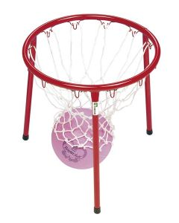
Pallokorin avulla saadaan paljon iloa liikuntaan ja yhdessäoloon. Korkeus 55 cm.
TRIAL PRIMO GIGANT PALLO halkaisija
PRIMO DUP PALLO MINI
6KPL SARJA, VÄRILAJITELMA

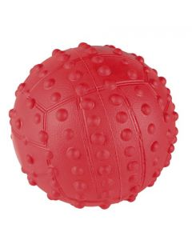
PRIMO DUP PALLO MAXI 652792
6KPL SARJA, VÄRILAJITELMA
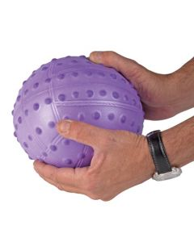
Primo Dup pallo Maxi 18 cm

